CAPA

Universidade de Brasília

Instituto de Ciências Humanas

[Departamento, etc]

Título

Subtítulo

XXXXXXXXXXXXX

[Responsável da obra: autor, organizador, editor, etc]

Selo Caliandra

Brasília-DF

2024



**Conselho Editorial**

**Membros internos:**

Prof. Dr. Bruno Leal Pastor de Carvalho (HIS/UnB) - **Presidente**

Prof. Dr. Herivelto Pereira de Souza (FIL/UnB)

Profª Drª Maria Lucia Lopes da Silva (SER/UnB)

Profª. Drª. Ruth Elias de Paula Laranja (GEA)

**Membros externos:**

Profª Drª Ângela Santana do Amaral (UFPE)

Profª Drª Joana Maria Pedro (UFSC)

Profª Drª Marine Pereira (UFABC)

Prof. Dr. Ricardo Nogueira (UFAM)

**Membro internacionais:**

Prof. Dr. Fernando Quiles García (Universidad Pablo de Olavide - Espanha);

Profª Drª Ilía Alvarado-Sizzo (Universidad Autonoma de México)

Profª Drª Paula Vidal Molina (Universidad de Chile)

Prof. Dr. Peter Dews (University of Essex - Reino Unido)

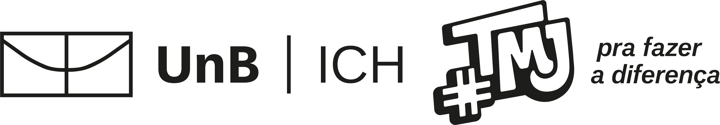

© 2024 [detentor dos direitos autorais].

imagem

Creative Commons Attribution-NonCommercial-NoDerivatives 4.0 International (CC BY-NC-ND 4.0)

A total responsabilidade pelos direitos autorais de textos e imagens dessa obra pertence ao autor.

[1ª edição]

**Elaboração e informações**

Universidade de Brasília

Instituto de Ciências Humanas

[Departamento, etc]

Campus Universitário Darcy Ribeiro, ICC Norte, Bloco B, Mezanino, CEP: 70.910-900, Brasília-DF, Brasil

Contato: (61) 3107-7364 Site: <https://caliandra.ich.unb.br/> E-mail: caliandra@unb.br

Autora: xxx

Organizadora: xxxx

Título: xxxx

Coleção: xxxx

Volume: xxx

Local: Brasília

Editor: Selo Caliandra

Ano: xxx

Equipe Técnica

Parecerista: xxx

Capa: xxxx

Diagramação: xxx

Editoração e revisão: xxx

Ficha Catalográfica:

**ÍNDICE**